天文台基金 インターネットでのご寄附について

天文台基金では、同封の「寄附金申込書」以外にも、インターネットによるご寄附が可能となっております（クレジットカード決済）。
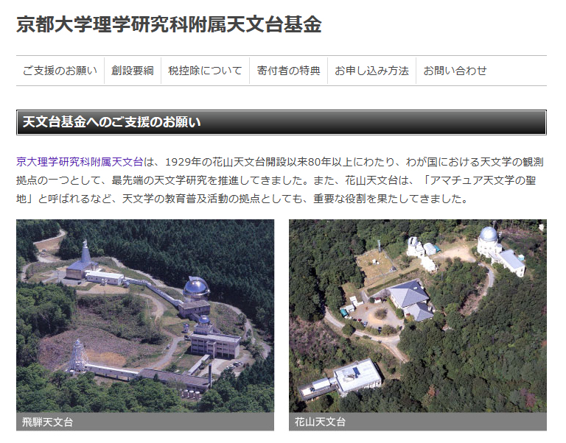
＜URL:http://www.kwasan.kyoto-u.ac.jp/kikin/＞

野外コンサートへのご協賛の場合は、「寄付お申込み 入力画面」
＜https://fundexapp.jp/kwasan_kyoto-u/entry.php＞の
「寄付目的」は「上記以外の附属天文台に係る施設整備、社会連携活動、国際共同プロジェクト展開のため」をご選択いただき(①)、
「通信欄(任意)」には必ず「野外コンサートの協賛」とご記入ください(②)。
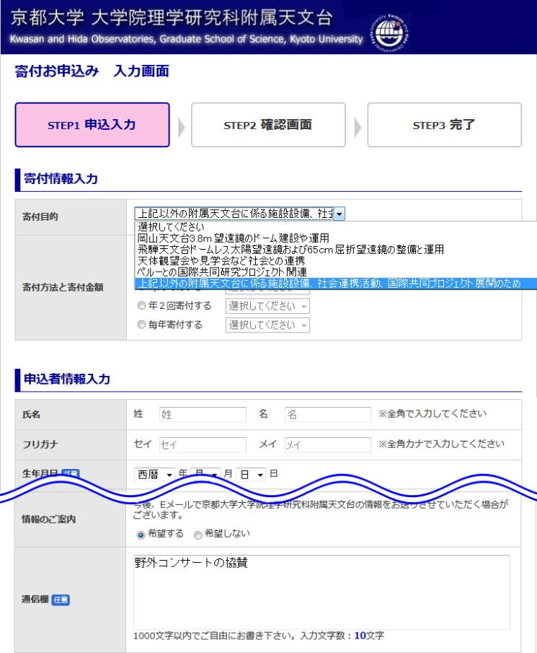
①「寄附目的」から「上記以外の附属天文台に係る施設整備、社会連携活動、国際共同プロジェクト展開のため」をご選択いただき、
②「通信欄（任意）」には必ず、「野外コンサートの協賛」とご記入下さい。

